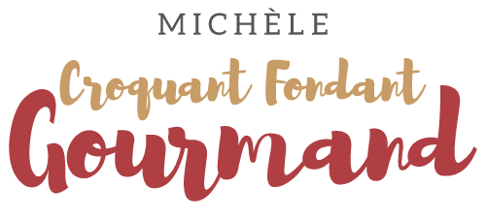 Fondant au chocolat Agnès
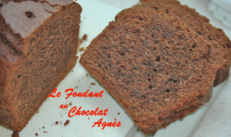 Pour 6 Croquants-Gourmands
- 200 g de chocolat noir
- 4 œufs
- 90 g de sucre
- 150 g de beurre
- 100 g de farine
Moule tablette ou carré de 21 cm de côté
ou moule à cake de 26 cm de long
Préchauffage du four à 170°C 
Faire fondre le chocolat avec le beurre au micro-ondes et lisser la préparation.
Séparer les blancs des jaunes d'œufs.
Battre les blancs en neige avec une grosse cuillerée à soupe de sucre.
Fouetter les jaunes avec le reste du sucre jusqu'à ce que le mélange blanchisse.
Incorporer la farine et le chocolat fondu.
Ajouter alors ¼ des blancs d'œufs en fouettant pour assouplir la préparation.
Incorporer alors le reste des blancs d'œufs en mélangeant délicatement à la spatule.
Verser la pâte dans le moule.
Enfourner pour 20 à 25 minutes pour le carré, 35 minutes pour la cuisson dans le moule à cake.
Retirer le gâteau du four même s'il vous semble encore bien mou, il se raffermira en refroidissant.
Laisser refroidir sur une grille.
Attendre qu'il soit bien froid avant de le découper.
Le gâteau se conserve bien enveloppé pendant 3 jours à température ambiante.
Il se congèle également très bien.

